<道具交易平台>

系统详细设计报告

设计人员：

指导教师

文件状态：  [ ] 草稿  [ ] 正式发布  [√ ] 正在修改 | 文件标识 | 2.0
文件状态：  [ ] 草稿  [ ] 正式发布  [√ ] 正在修改 | 当前版本 | V2.0
文件状态：  [ ] 草稿  [ ] 正式发布  [√ ] 正在修改 | 拟 稿 人
文件状态：  [ ] 草稿  [ ] 正式发布  [√ ] 正在修改 | 拟稿日期 | 2025/5/9
文件状态：  [ ] 草稿  [ ] 正式发布  [√ ] 正在修改 | 审 核 人
文件状态：  [ ] 草稿  [ ] 正式发布  [√ ] 正在修改 | 审核日期

编写说明
标题：系统详细设计报告
类别：文档
存放位置：项目文档\03、项目需求\蟹螃游戏道具交易平台-软件需求规格说明书-V1.0.2.doc
编辑软件：Miscrosoft Word 2000 中文版
版本历史：
版本 | 作者 | 日期 | 备注
V1.0.1 |  | 2025/3/21 | 无
V1.0.2 |  | 2025/4/27 | 无
V2.0.1 |  | 2025/5/9 | 无

完成情况分工：
学号 | 姓名 | 工作量 | 完成工作内容
 |  |  | 系统体系结构设计，报告撰写
 |  |  | 接口设计，报告撰写
 |  |  | 前端ui设计与数据库设计，报告撰写

目录
编写说明 1
1、 引言 1
2、 系统功能需求概要 1
3、用户管理模块详细设计 2
3.1 功能模块概述 2
3.2 用户交互界面设计 3
3.3 类及接口细化设计 4
4、道具管理模块详细设计 5
4.1 功能模块概述 5
4.2 用户交互界面设计 5
4.3 类及接口细化设计 6
5、交易管理模块详细设计 7
5.1 功能模块概述 7
5.2 用户交互界面设计 7
5.3 类及接口细化设计 8
6、支付与结算模块详细设计 9
6.1 功能模块概述 9
6.2 用户交互界面设计 9
6.3 类及接口细化设计 9
7、风控与核审模块详细设计 11
7.1 功能模块概述 11
7.2 用户交互界面设计 11
7.3 类及接口细化设计 12
8、统计与数据模块详细设计 13
8.1 功能模块概述 13
8.2 用户交互界面设计 13
8.3 类及接口细化设计 14

2.3《系统详细设计报告》要求
- 引言
1.1 编写目的

本报告旨在根据《蟹螃游戏道具交易平台软件需求规格说明书》中的功能需求，进行系统的详细设计，明确系统模块功能、设计实现细节及技术实现路径。通过系统的详细设计，为后续的开发、测试和维护提供具体的指导和标准。

1.2 项目背景

随着中国游戏产业的快速发展，虚拟道具交易需求逐渐增大，但现有平台存在欺诈、高风险交易等问题。本项目致力于建立一个安全、便捷、可靠的虚拟道具交易平台，提供道具浏览、购买、销售、支付、订单管理等一站式服务，推动行业规范化发展。

1.3参考文献
《计算机软件需求规格说明书》GB/T 9385-2008
《计算机软件文档编制规范》GB/T 8567-2006
《信息安全技术信息系统安全管理要求》GB/T20296-2006

- 系统功能需求概要
系统的主要功能模块包括：

1.用户管理模块
用户注册、登录、身份验证。
用户个人信息管理（包括修改个人信息、查看历史交易等）。
权限管理（普通用户、管理员、审核员等）。

2.道具管理模块
商品上架、下架、编辑道具信息。
商品搜索与筛选功能。
商品分类与价格管理。

3.交易管理模块
用户购买道具、出售道具。
交易流程：下单、支付、发货、确认收货。
订单管理与跟踪。

4.支付与结算模块
支付接口对接（支付宝、微信支付等）。
交易结算与资金管理。
支付状态通知与回调处理。

5.风控与审核模块
风险监控：检测并拦截欺诈交易。
商品与交易审核：包括商品信息审核、交易行为审核等。
黑名单管理与风险策略。

6.统计与数据分析模块
实时交易统计与数据分析。
用户行为分析与推荐。
热榜生成与道具推荐。

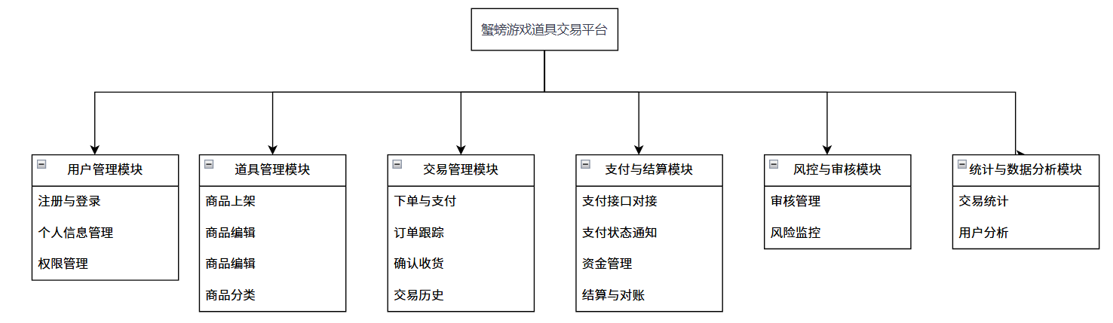
图 1:蟹螃游戏道具交易平台功能图

3、用户管理模块详细设计

3.1 功能模块概述
用户管理模块主要负责处理与用户相关的核心业务功能，涵盖用户的注册、登录、身份验证等基础操作，同时支持用户对其个人信息的管理以及针对不同用户角色（普通用户、管理员、审核员等）的权限管理。该模块是整个系统的用户入口和基础支撑部分，确保只有经过合法认证的用户才能访问和使用系统的其他功能，并且不同角色的用户具有与其权限相匹配的操作能力。

3.2 用户交互界面设计
注册：
包含输入框用于填写用户名、密码、确认密码、邮箱（可选）、手机号（可选）等信息。提供注册按钮，点击后对输入信息进行格式验证，如用户名长度限制、密码强度要求等，验证通过后发送注册请求到后端。显示注册进度提示或错误提示信息，例如用户名已存在、密码不匹配等。
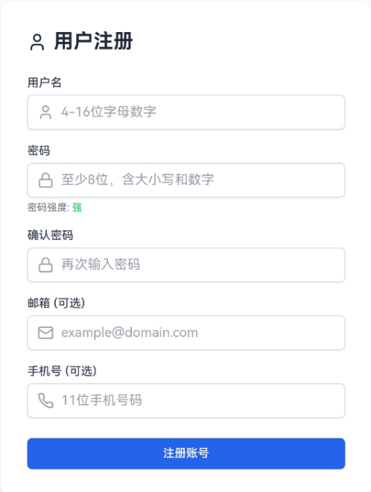
图 2：用户注册界面
登录：
有两个输入框分别用于输入用户名和密码。提供登录按钮，点击后向服务器发送登录请求进行身份验证。设有“忘记密码”链接，点击后跳转到找回密码页面。显示登录状态提示，如登录成功、密码错误等。
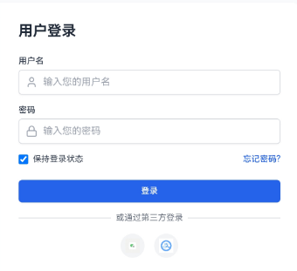
图 3：用户登录界面
个人信息管理：
展示用户当前的基本信息，如用户名、昵称、邮箱、手机号等。提供编辑按钮，点击后可修改相应信息，修改后保存时进行数据验证和更新操作。“查看历史交易”按钮点击后跳转到历史交易记录页面，展示用户的交易列表及相关详情。
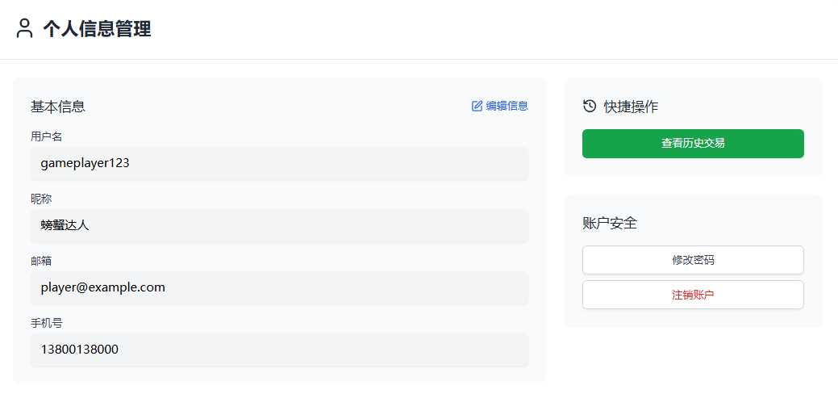
图 4：个人信息管理界面

3.3 类及接口细化设计
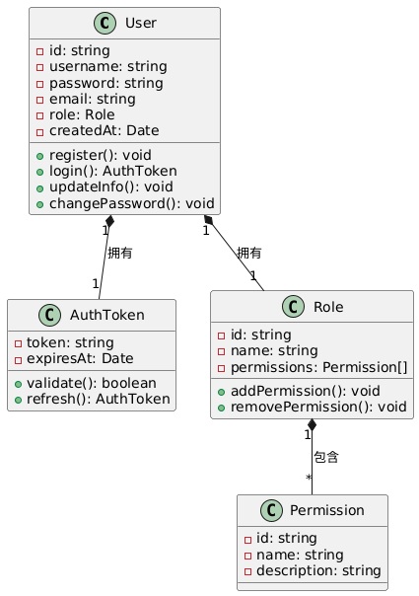
图 5：用户管理模块类图
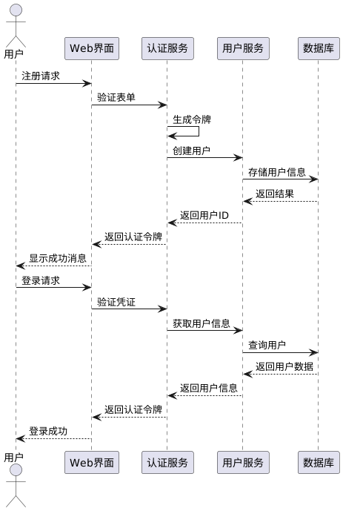
图 6：用户管理模块时序图

4、道具管理模块详细设计

4.1 功能模块概述
道具管理模块负责商品全生命周期管理，包括商品的上架、编辑、下架及分类管理，同时提供强大的搜索与筛选功能，支持按价格区间、分类等多维度检索。该模块是商城系统的核心功能之一，确保商品信息的准确性和易用性，提升用户购物体验。

4.2 用户交互界面设计
商品上架与编辑：
包含商品名称、分类、价格、库存数量、道具描述、上传图片按钮等元素。提供“上架商品”按钮，点击后触发数据验证（如价格需为数字、分类必选等），验证通过后提交至后端并显示操作状态提示，例如“上架成功”“图片格式错误”等。
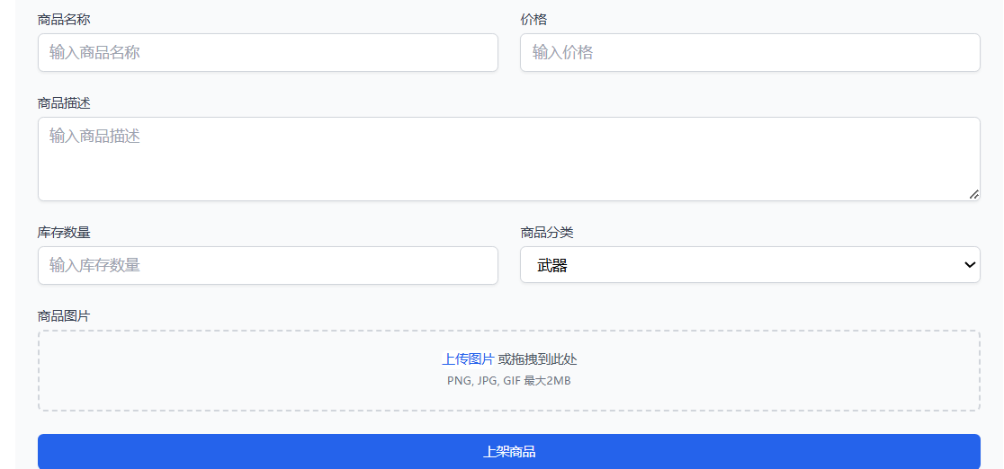
图 7：商品上架与编辑界面
商品搜索与筛选：
通过搜索栏（支持关键词模糊匹配）与筛选条件（价格区间、分类多选框等）方式进行搜索，点击“搜索”按钮后，展示符合条件的商品列表，支持分页浏览。商品列表项显示缩略图、名称、价格、销量等基本信息，点击可跳转至商品详情页。
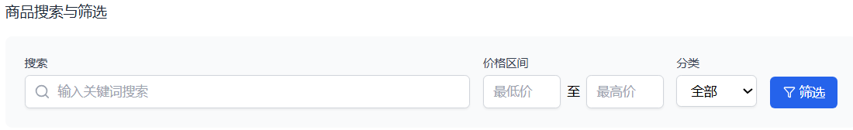
图 8：商品搜索界面
商品展示：
展示商品图片以及商品缩略信息（名称、分类、价格、库存、卖家等）。提供“购买”按钮，点击后触发对应交易流程——加商品加入购物车。
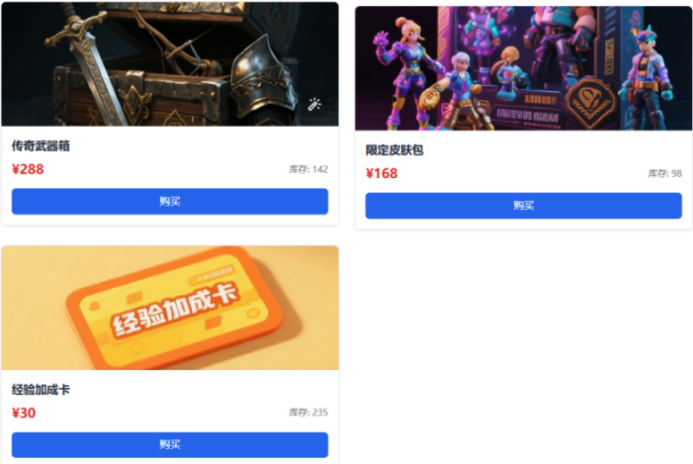
图 9：商品展示图

4.3 类及接口细化设计
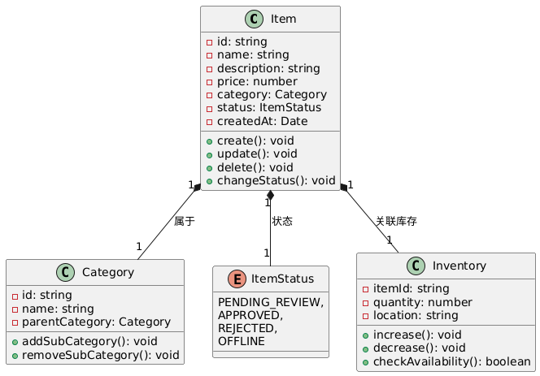
图 10：道具管理模块类图

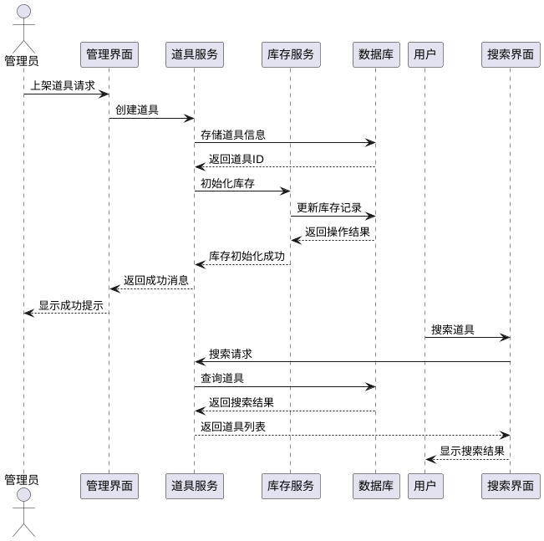
图 11：道具管理模块时序图

5、交易管理模块详细设计

5.1 功能模块概述
交易管理模块实现完整的电商交易流程，涵盖商品选购、订单创建等。该模块确保交易过程安全可靠，提供实时订单状态更新。

5.2 用户交互界面设计
购物车：
展示用户已选商品列表，每项包含商品图、名称、价格、数量（支持增减操作）、小计金额。底部显示总金额和“去结算”按钮，点击后跳转至订单确认页。支持批量删除商品或清空购物车操作。
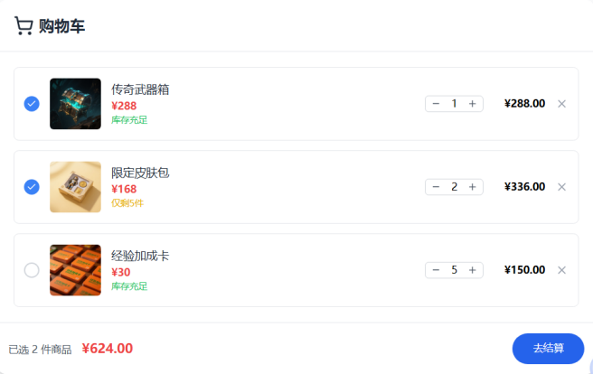
图 12：购物车界面

5.3 类及接口细化设计
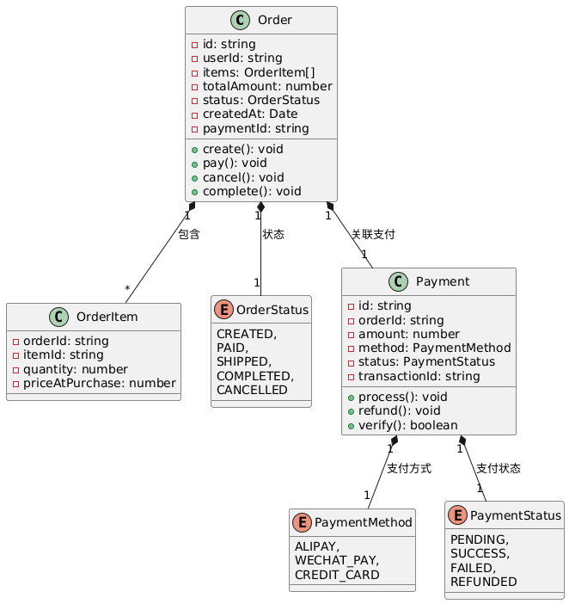
图 13：道具管理模块类图
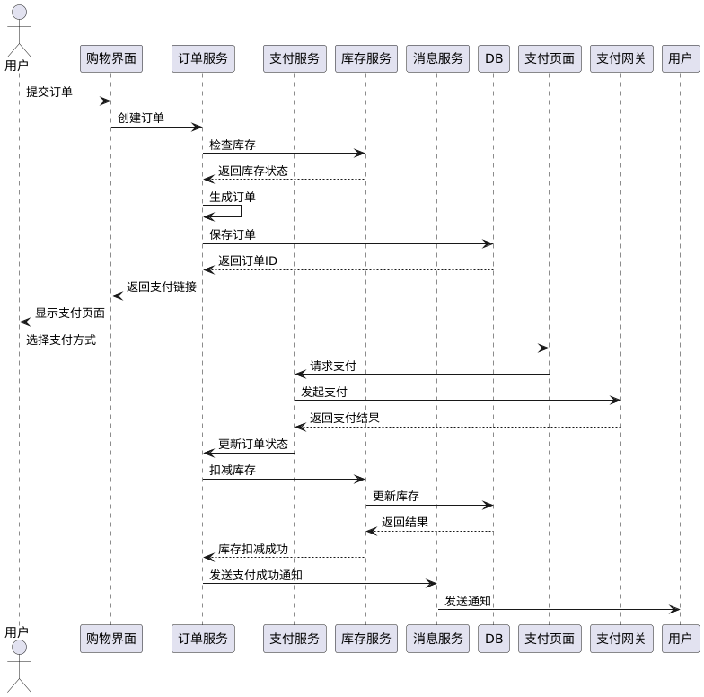
图 14：道具管理模块时序图

6、支付与结算模块详细设计

6.1 功能模块概述
交易管理模块实现完整的电商交易流程，涵盖商品选购、订单创建、支付对接、物流跟踪及售后处理。该模块确保交易过程安全可靠，提供实时订单状态更新和异常处理机制。

6.2 用户交互界面设计
确认与结算：
显示订单信息——商品清单、收货地址选择、支付方式选择（支付宝/微信等）。提供“提交订单”按钮，提交后生成订单并跳转至支付页面。
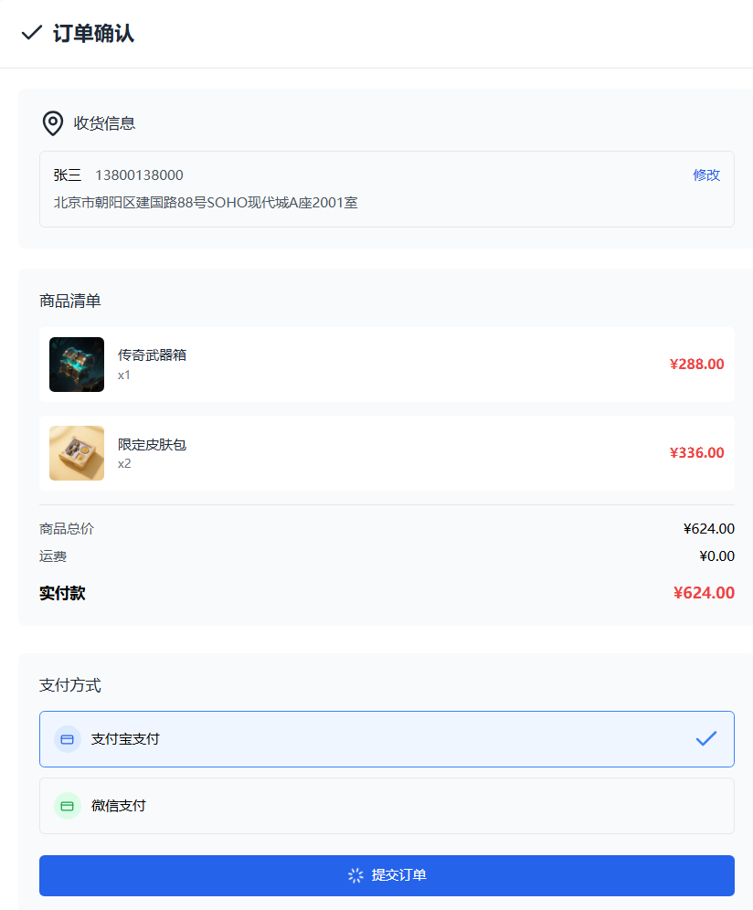
图 15：结算界面
订单管理与跟踪界面：
追踪订单状态与查看历史订单详情。
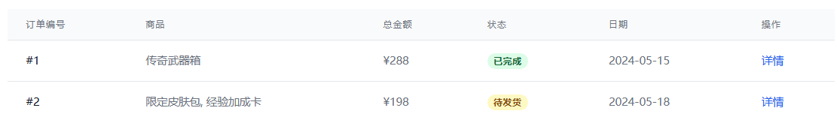
图 16:历史订单与追踪

6.3 类及接口细化设计
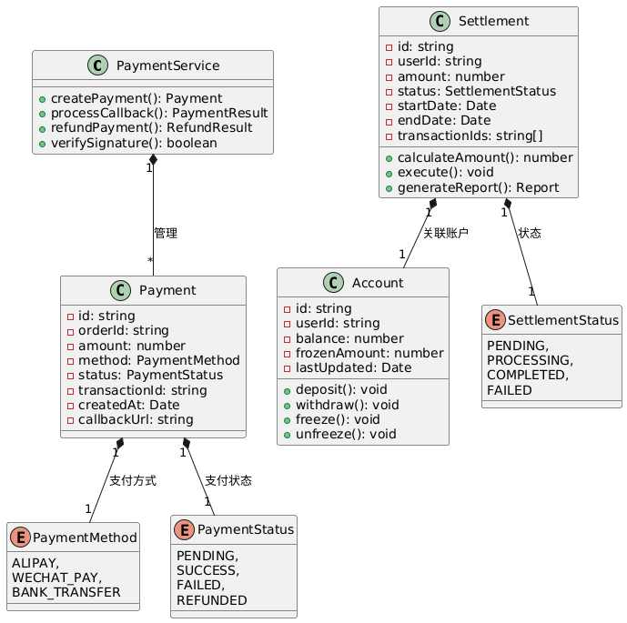
图 17：交易类图

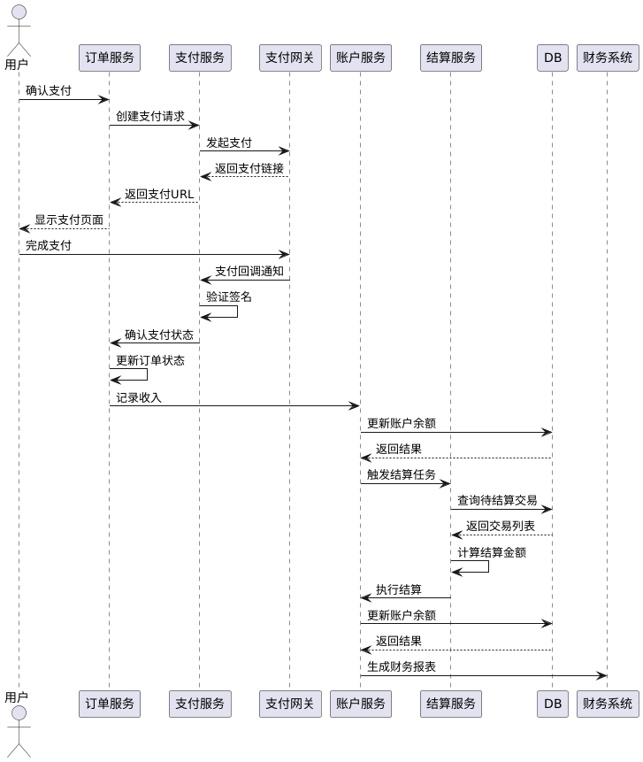
图 18：交易时序图

7、风控与核审模块详细设计

7.1 功能模块概述
风控与审核模块通过实时监控和人工审核双重机制，确保系统安全稳定运行，防范欺诈行为，维护平台信誉。

7.2 用户交互界面设计
权限相关（针对管理员和审核员）：
提供用户管理列表，可查看所有用户信息，进行角色分配、禁用/启用用户等操作；有商品审核列表，可对商品上架申请进行审核操作，点击“详情”可查看商品完整信息，提供“通过”“驳回”按钮，驳回需填写理由（必填项）；显示待审核的交易列表，可对交易行为进行审核，通过或拒绝，并记录审核意见。
审核记录支持按时间、状态、审核员等多条件查询。
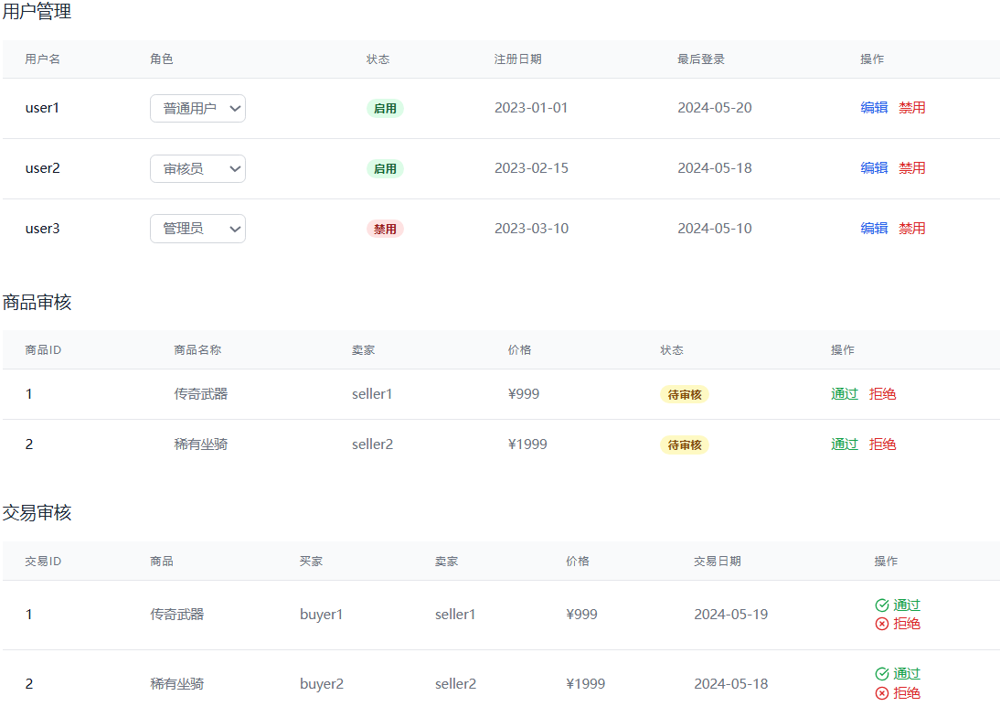
图 19：管理员核审界面
交易监控界面：
实时显示高风险交易警报（如大额交易、频繁取消订单），支持点击查看详情并手动冻结账户。
提供黑名单管理功能，可添加/移除用户，并设置风险规则（如单日交易上限）。
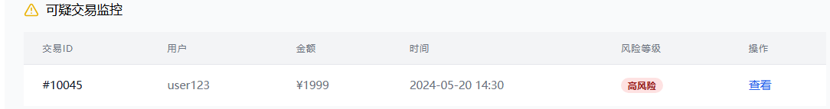
图 20：交易监控界面

7.3 类及接口细化设计
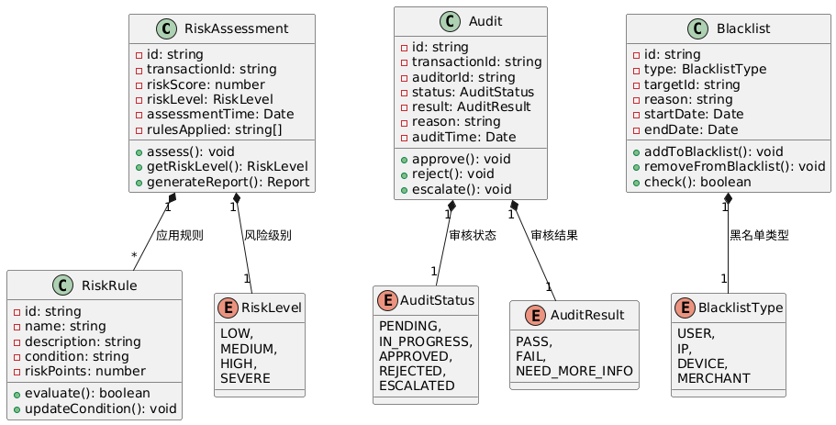
图 21：风控类图
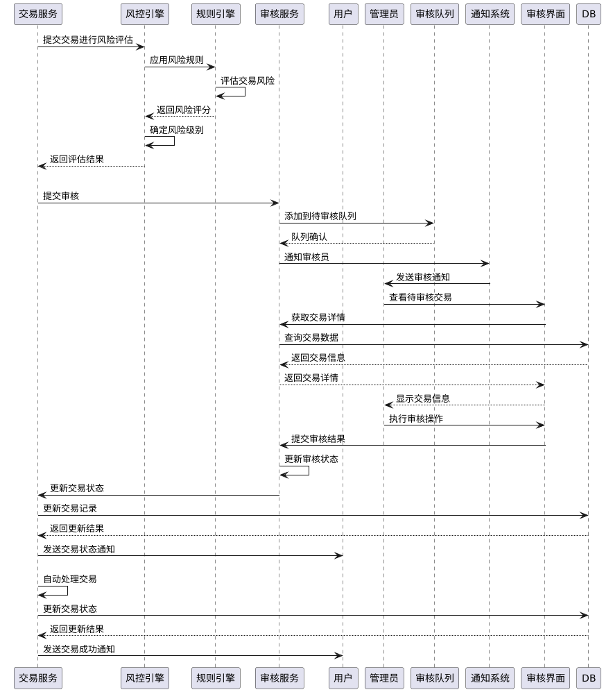
图 22：风控时序图

8、统计与数据模块详细设计

8.1 功能模块概述
统计与数据分析模块通过可视化图表和数据挖掘技术，提供多维度的业务洞察，支持运营决策和精准营销。

8.2 用户交互界面设计
统计与数据模块：
根据交易统计额（单日/本周）和热销商品榜单等对数据进行统计与分析，生成用户行为分析报告​顶部为实时交易数据看板（今日成交额、活跃用户数、热门分类占比饼图）。
中部为趋势柱状图（支持选择时间范围展示交易量变化）。
底部为热销商品排行榜（按销量、收藏量、点击量多维度切换）。展示用户画像（年龄分布、地域分布、活跃时段热力图）。
提供“生成报告”按钮，导出PDF或Excel格式的深度分析报告。
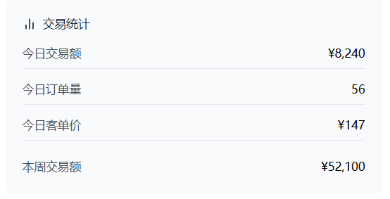
图 23：交易统计
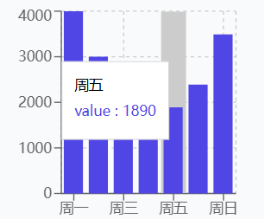
图 24：交易统计柱状图
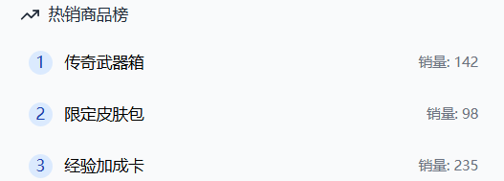
图 25热销商品榜
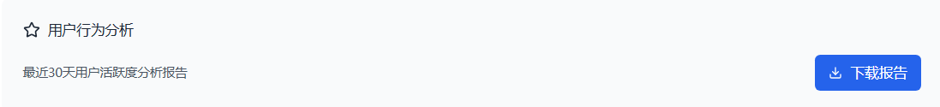
图 26：用户行为分析报告

8.3 类及接口细化设计
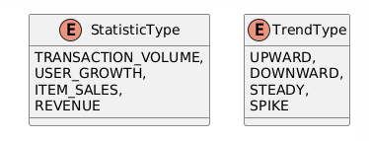
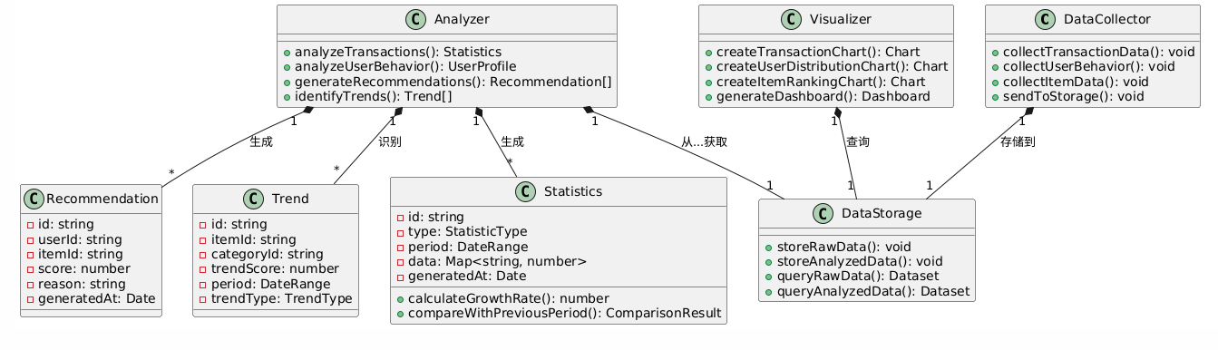
图 27统计与数据模块类图
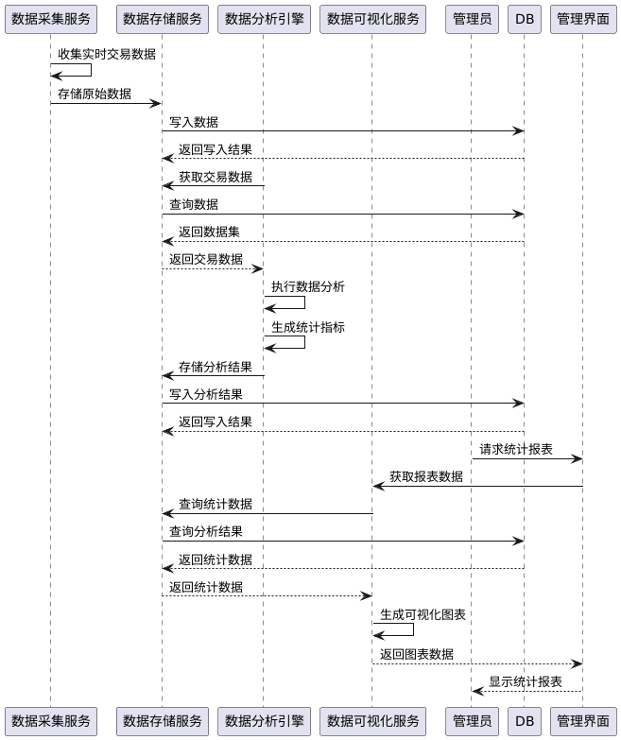
图 28：统计与数据模块时序图

